Приложение к Заявке на предоставление инжиниринговой услуги

ТЕХНИЧЕСКОЕ ЗАДАНИЕ³

на предоставление услуги
Изготовление технологической вспомогательной оснастки: рама для шелухи; ящик для шелухи; загрузочный бункер; барабан и охлаждающий стол, используемой при производстве модернизированной продукции

    - Общие положения

  - Полное наименование Заказчика: Информация скрыта

  - Конечная цель получения услуги. Изготовление технологической вспомогательной оснастки: рама для шелухи; ящик для шелухи; загрузочный бункер; барабан и охлаждающий стол, используемой при производстве модернизированной продукции.

  - Место нахождения объекта: Информация скрыта

    - Требования, предъявляемые к Исполнителю
2.1. Перечень основных мероприятий по Договору:

2.1.1. Изготовление технологической вспомогательной оснастки: рама для шелухи; ящик для шелухи; загрузочный бункер; барабан и охлаждающий стол используемой при производстве модернизированной продукции
2.2. Необходимо изготовить технологичную вспомогательную оснастку для применения при сборке пищевого оборудования – ростер для обжарки кофе Тайфун. Технологическая вспомогательная оснастка состоит из 5- х взаимосвязанных сварочных кондукторов, на которых закрепляются относительно друг друга свариваемые части изделия, которые фиксируются зажимами для сварочного кондуктора в определенном положении. Габариты изделия:
Кондуктор 1.1 - Рама для шелухи (698х386х211мм.)
Кондуктор 1.2 - Ящик для шелухи(893х163х324мм.)
Кондуктор 1.3 - Загрузочный бункер (489х415х752мм
Кондуктор 1.4 – Барабан (433х633х633мм.)
Кондуктор 1.5 - Охлаждающий стол (730х686х725мм.)
Изделия вспомогательной технологической оснастки: рама для шелухи, ящик для шелухи, загрузочный бункер, барабан и охлаждающий стол представляют собой сложные в пространственной геометрии изделия, изготовленные из нержавеющей стали (aisi 430). Подбор комплектующих для изделий – на усмотрение Исполнителя.
Чертежи изделий – в приложении к Техническому заданию.

2.3. Исполнителю желательно иметь сертификат соответствия IQS

2.4. Для достижения качественного результата услуги Исполнителю необходимо иметь:
опыт проектирования и изготовления вспомогательной технологической оснастки для теплового оборудования (Ростеров для обжарки кофе); оптоволоконный лазерный станок по металлу с чпу; гидравлический листогибочный пресс с чпу; наличие CAD систем для работы с конструкторской документацией; наличие инструментов для проведения сварочных работ с последующей зачисткой и шлифовкой.
    - Предоставляемые Исполнителю Заказчиком документы и материалы

Заказчик передает Исполнителю чертежи изделий, которые должны получиться при использовании изготовленной вспомогательной технологической оснастки.

    - Состав и содержание мероприятий

№ п/п | Наименование мероприятия | Период выполнения (указывается количество календарных дней с даты подписания Договора) | Форма результата
1 | Изготовление технологической вспомогательной оснастки: рама для шелухи; ящик для шелухи; загрузочный бункер; барабан и охлаждающий стол, используемой при производстве модернизированной продукции | 60 | Изготовленная оснастка

5.Требования к результатам работ

5.1. Конечным результатом предоставления услуги является работоспособная вспомогательная технологическая оснастка, соответствующая чертежам на изделия.

5.2. По окончании выполнения мероприятий, связанных с предоставлением услуги, Исполнитель передает заказчику 3D модель в электронном виде.
5.3. Акт выполненных работ в 3-х экземплярах.

Приложение

к Техническому заданию

Чертежи изделий:

Вспомогательная оснастка (1.1) Рама для шелухи
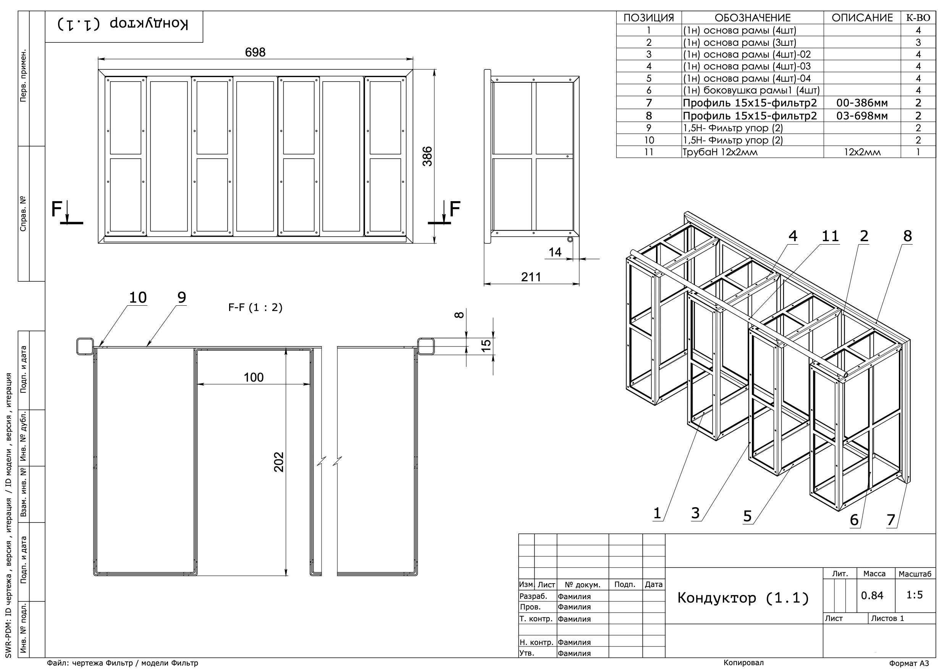

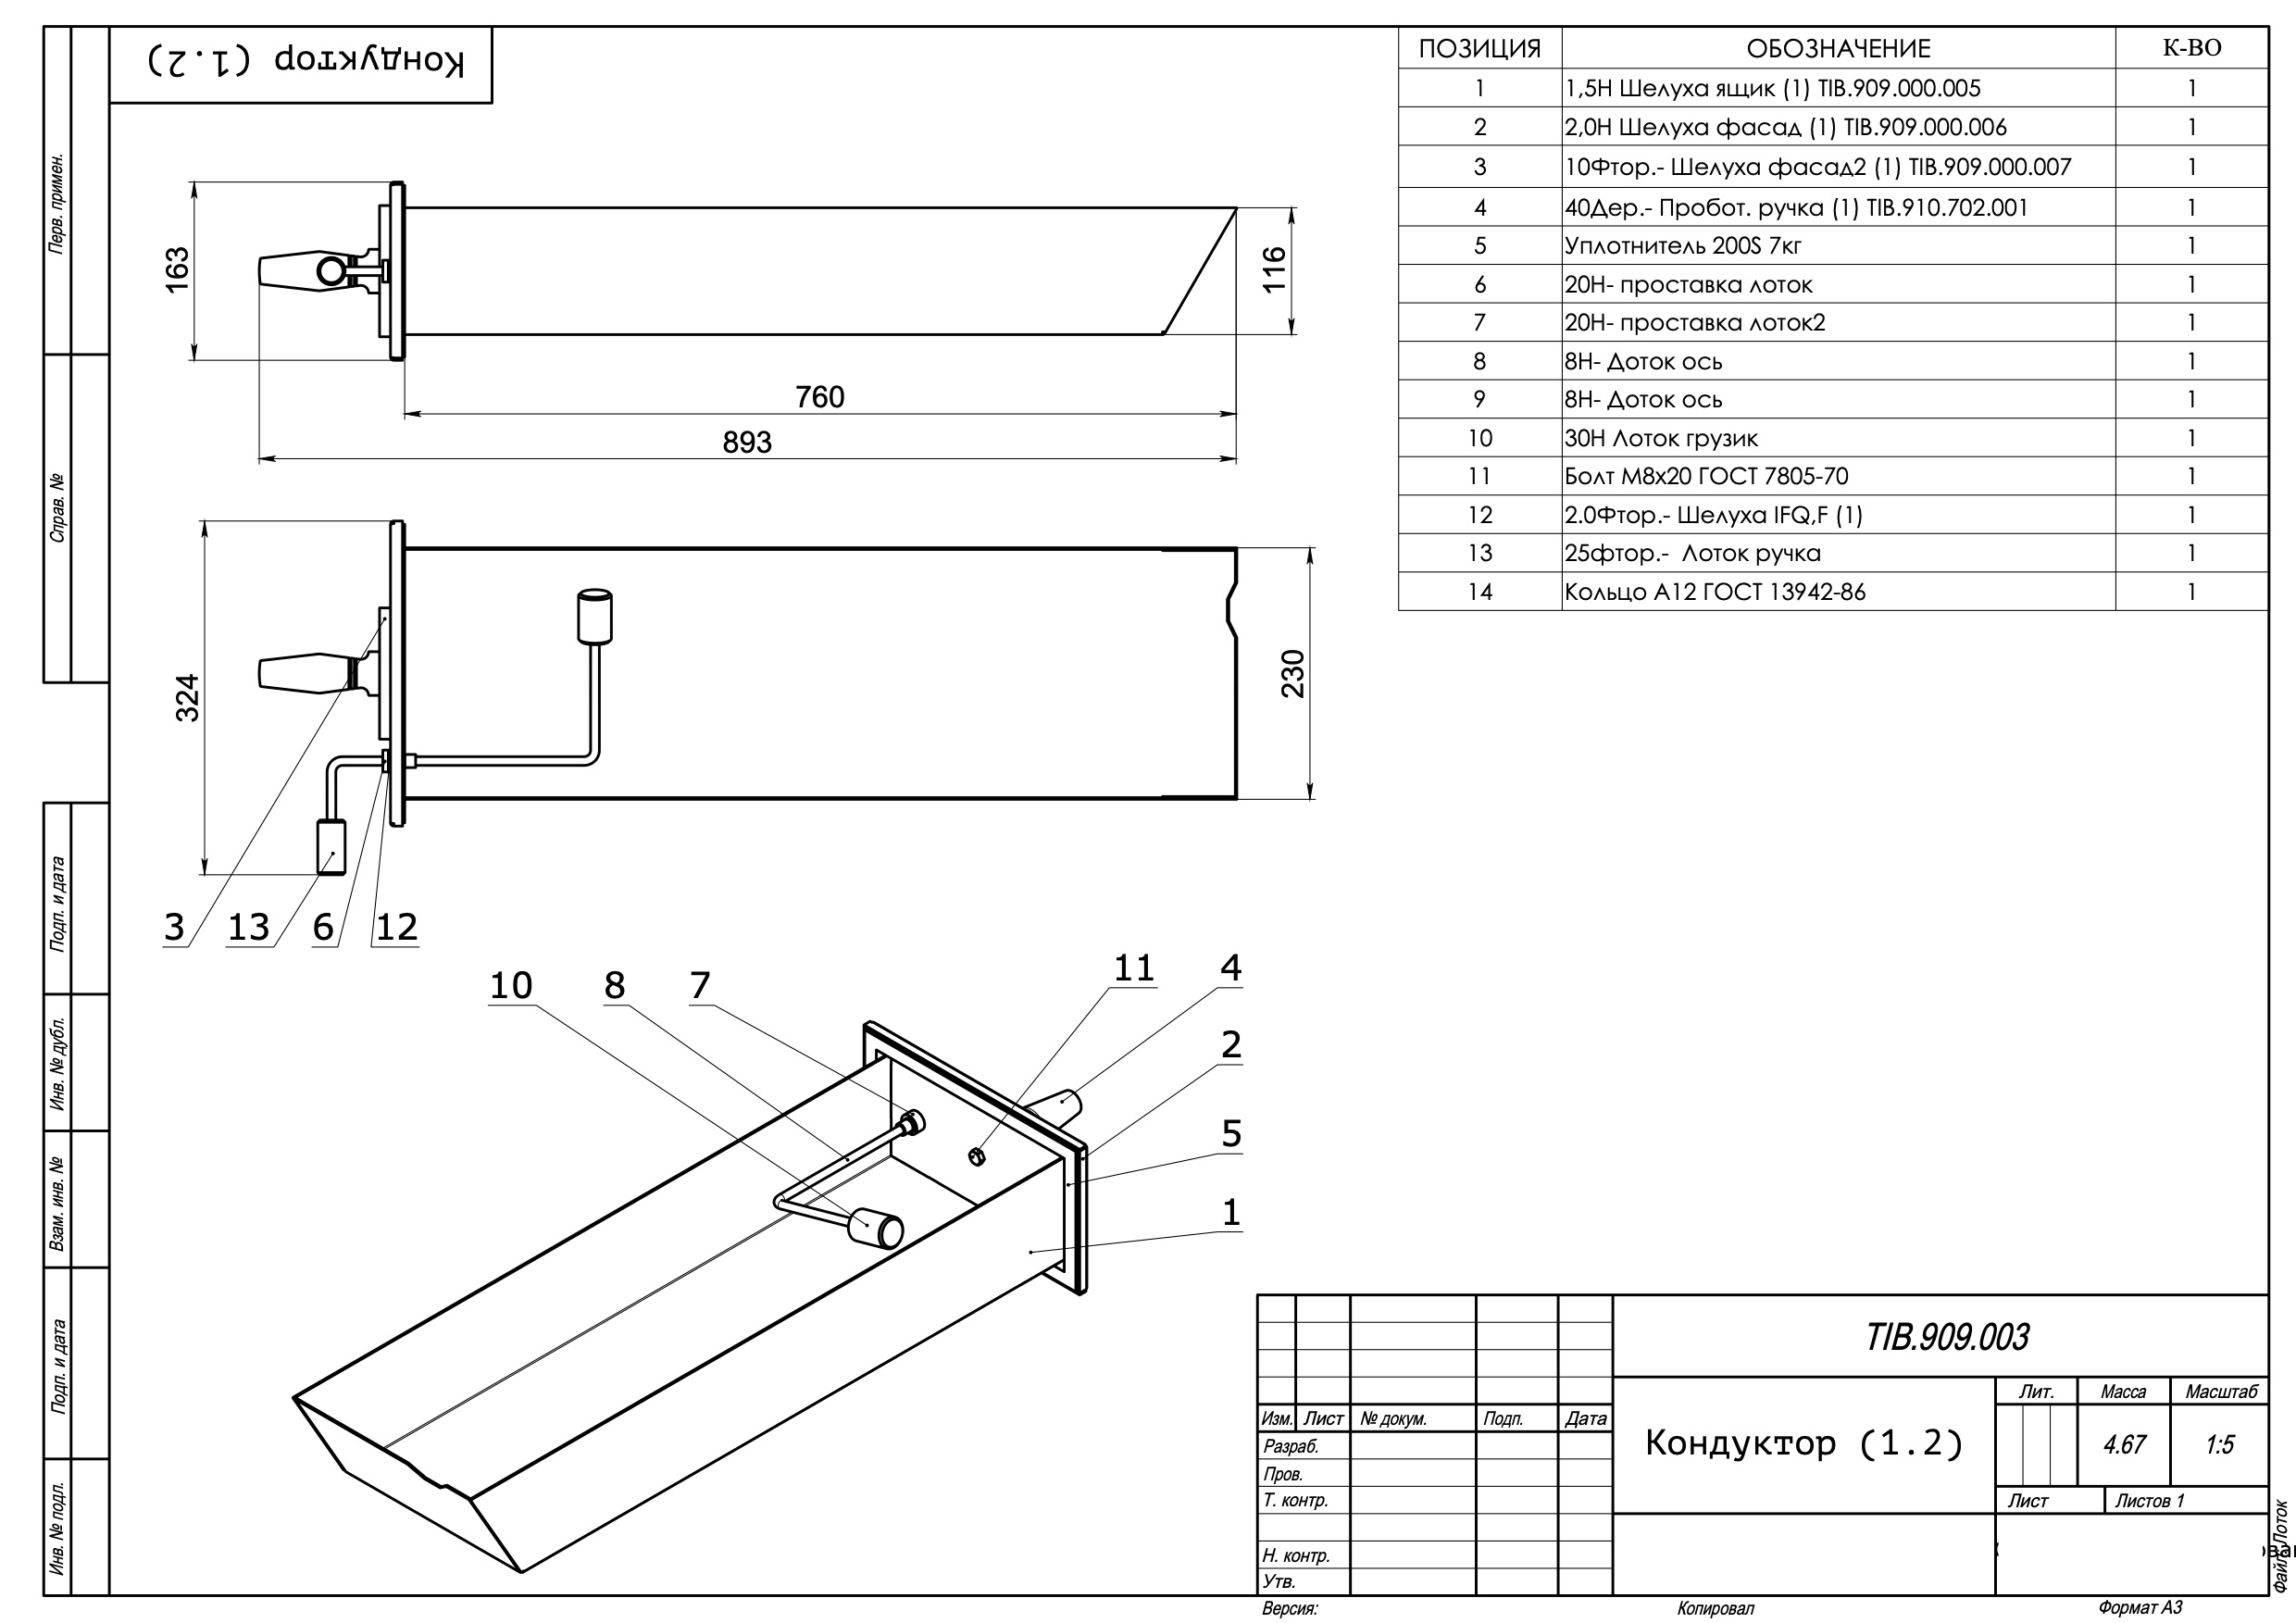

Вспомогательная оснастка (1.2) Ящик для шелухи
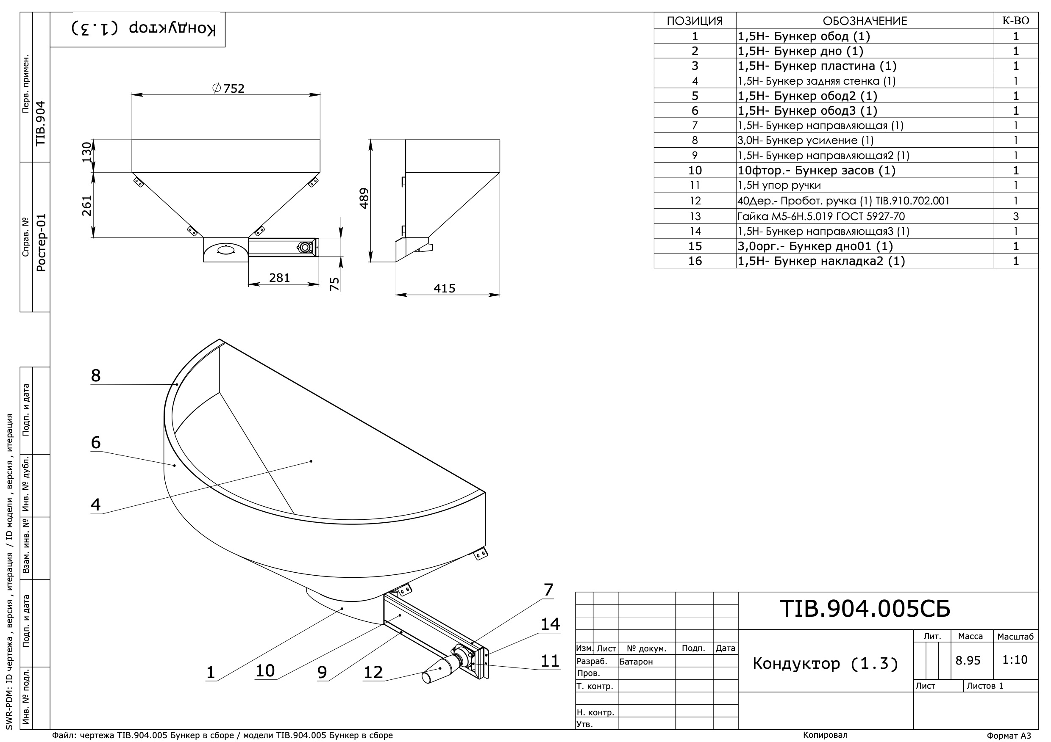

Вспомогательная оснастка (1.3) Загрузочный бункер
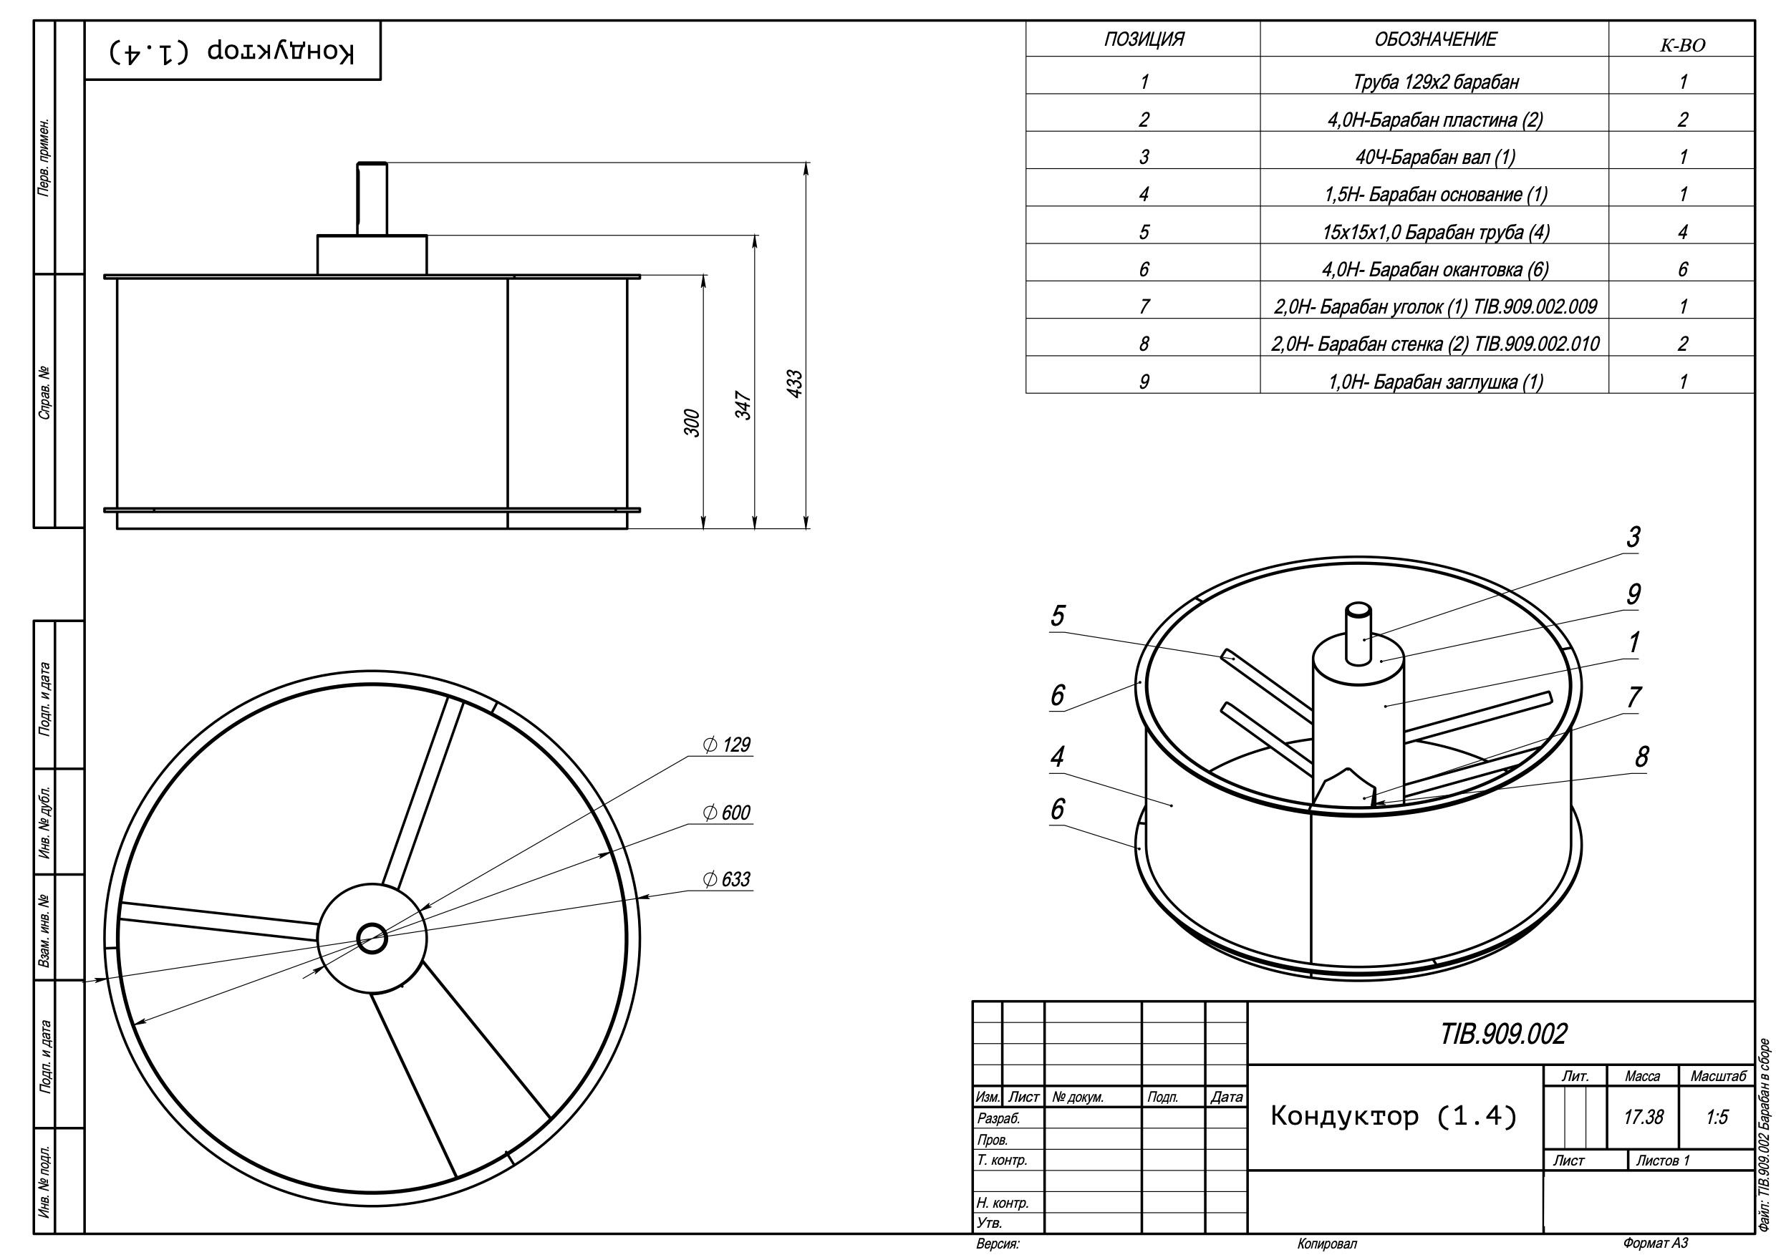

Вспомогательная оснастка (1.4) Барабан
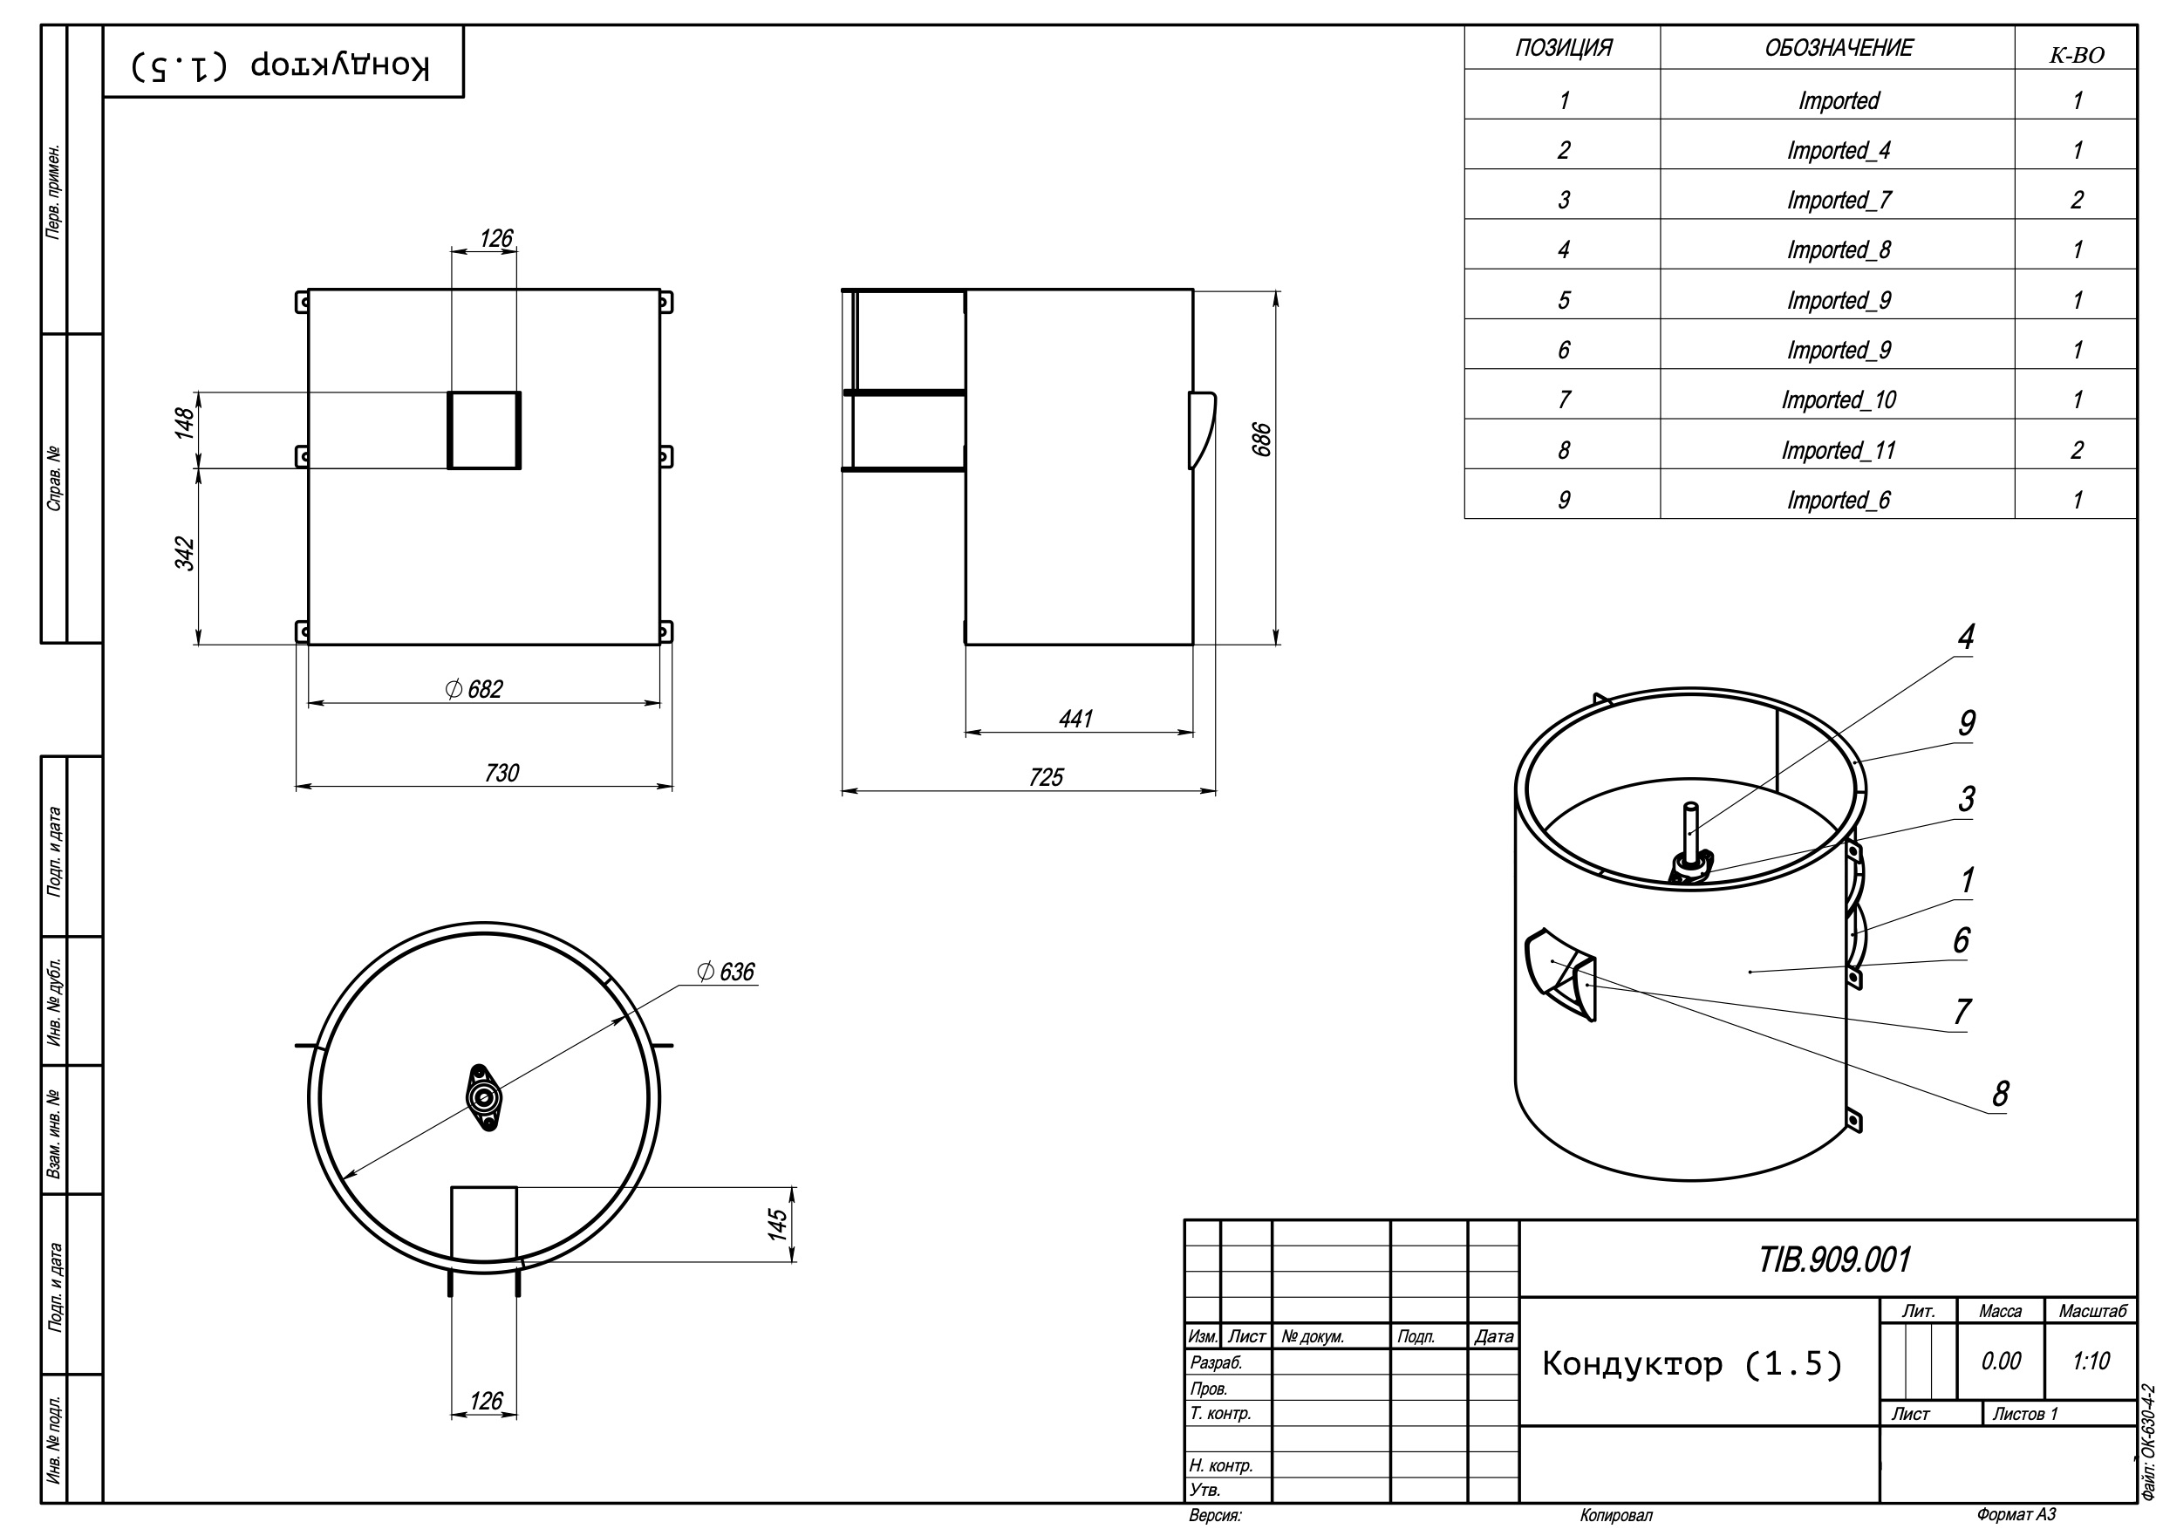

Вспомогательная оснастка (1.5) Охлаждающий стол

